|  |  |
| --- | --- |
| **TRƯỜNG ĐẠI HỌC SÀI GÒN**  **KHOA CÔNG NGHỆ THÔNG TIN** | **CỘNG HÒA XÃ HỘI CHỦ NGHĨA VIỆT NAM**  **Độc lập – Tự do – Hạnh phúc** |

*Thành phố Hồ Chí Minh, ngày 04 tháng 05 năm 2024*

**TỔNG HỢP BÀI TẬP TUẦN**

**Nhóm:** 10 **Học phần:** Các Công nghệ lập trình hiện đại **Mã:** 841072

**Tuần 1: (20/1/2024)**

Nội dung:

1. Chuyển file đăng ký từ 1 google sheet sang 1 google sheet khác với cách trình bày khác
2. Tách 1 file google sheet ra thành nhiều file google sheet theo điều kiện. File mẫu: <https://docs.google.com/spreadsheets/d/1yyI9GF0z7MpD65pNEJ7sdOpzy5nW7Wb_ru5cSzPmIhE/edit?usp=sharing>
3. Xem và làm lại các video đã post (3 video)

**Tuần 2: (27/1/2024)**

Nội dung:

1. Viết đề cương nội dung trình bày của nhóm trong môn học này, các project dự định làm
2. Trình bày lại nội dung của 2 bài đọc xong (file word và file powerpoint)

[https://drive.google.com/.../1ynEG5CUZR47Lf0yGhFl.../view...](https://drive.google.com/file/d/1ynEG5CUZR47Lf0yGhFlgFNnSSt93KNDo/view?fbclid=IwZXh0bgNhZW0CMTAAAR2JLdUI1cxrDcBhSzw0uTOxNDlHhQqKaChd9k25UelPRpqnOw5DYAEts7U_aem_AdMjByXE8zdL8IaG8DM4MbJRcyQqqixxH3z2kWLq168RevS3YjN1QbBHWoIG9IXDh3SGiOfMzbDF43nXCqvyj6F7)

[https://drive.google.com/.../1JLH79ZloyiHtcNwAB7k.../view...](https://drive.google.com/file/d/1JLH79ZloyiHtcNwAB7kvMXEWlqbAXmNb/view?fbclid=IwZXh0bgNhZW0CMTAAAR1uTSOjfHO3ZIIj6bLJILFOB6byev9vMznh-eE86DmIPIDyZutx-8jLatE_aem_AdO6ayyhTCrpVoiw94u1GKlwpxQFae-Ywgj3ljDhJvHq9ol-RTPteFwTPzrNrtp8nPqLGscol9mOWCeeR6TJ5CnC)

1. Viết phần tổng quan của công nghệ

* Lịch sử: Phần này sẽ cung cấp thông tin về lịch sử phát triển của ngôn ngữ lập trình hay công nghệ, bao gồm người phát minh, năm phát hành, các phiên bản chính, v.v.
* Mục đích: Phần này sẽ giải thích mục đích của ngôn ngữ lập trình hay công nghệ, là để làm gì.
* Chức năng: Phần này sẽ mô tả các chức năng chính của ngôn ngữ lập trình, bao gồm các loại dữ liệu, các câu lệnh, các cấu trúc điều khiển, v.v.
* Tính năng: Phần này sẽ liệt kê các tính năng đặc biệt của ngôn ngữ lập trình, chẳng hạn như hỗ trợ hướng đối tượng, hỗ trợ đa luồng, v.v.
* Ứng dụng: Phần này sẽ liệt kê các lĩnh vực ứng dụng của ngôn ngữ lập trình, chẳng hạn như lập trình web, lập trình ứng dụng, lập trình game, v.v. Phần này trình bày các ứng dụng thực tế có sử dụng công nghệ đang tìm hiểu.
* Ưu điểm: Phần này sẽ nêu bật các ưu điểm của ngôn ngữ lập trình.
* Nhược điểm: Phần này sẽ nêu bật các nhược điểm của ngôn ngữ lập trình.
* Các nguồn tài liệu
* Các khóa học
* Các thông tin tuyển dụng, Mức lương

Các nhóm làm AppSheet, Looker Studio sẽ làm về các nội dung: AppSheet, Appscript, Looker Studio, Google Sheet

**Tuần 5: (9/3/2024)**

Nội dung:

1 mẫu ví dụ cho bài tập dành cho các nhóm Google Sheet, AppSheet

Các nhóm đã nhận đề, gửi link file mô tả (google docs, share every one) để các nhóm cùng biết xem đúng yêu cầu chưa

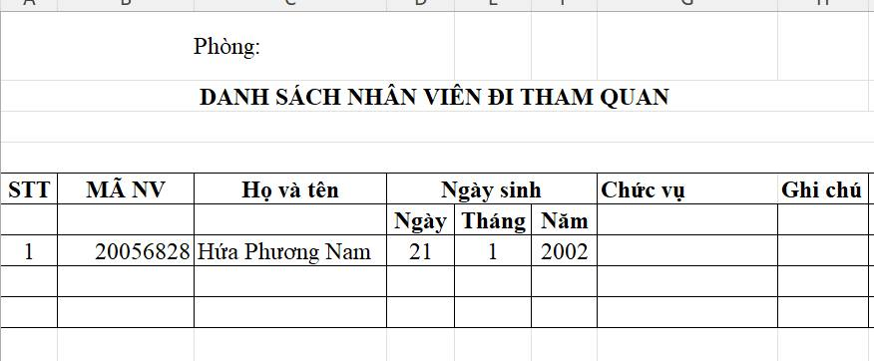

Input:

* File mẫu có sẵn.
* Danh sách email các phòng ban.
* Folder chứa các file gửi cho từng phòng ban.
* Nội dung email.

Output:

* Các sheet cho từng phòng ban lưu trong folder đã tạo.
* Các email gửi đến các phòng ban.

**Tuần 5: (12/3/2024)**

Nội dung:

Các nhóm liên quan, comment và thử cái này, buổi tới báo cáo cho tôi

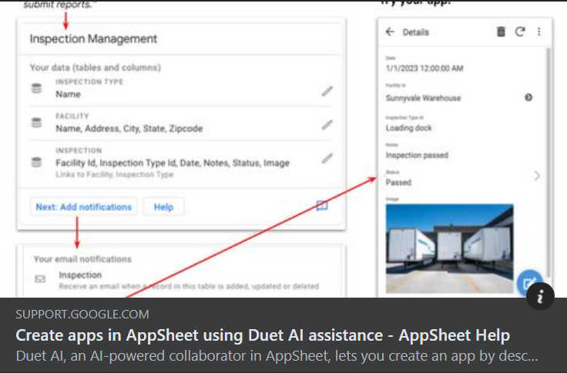

Kết quả: Không thể kết nối Gemini với AppSheet Chat app

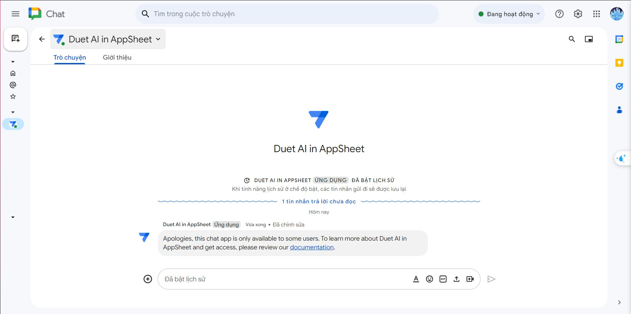

**Tuần 10: (17/4/2024)**

Nội dung:

Dành cho các nhóm làm AppSheet, AppScript:

1. Tôi thêm 2 biểu mẫu nhập liệu nữa để gửi các phòng ban, như vậy chúng ta đã có 3 biểu mẫu nhập liệu để gửi các đơn vị trong cùng 1 lúc và sau đó gom dữ liệu lại

2. Biểu mẫu Viên-chức... sẽ gửi cho từng viên chức để diền theo đơn vị, hãy nghĩ ra cách làm.

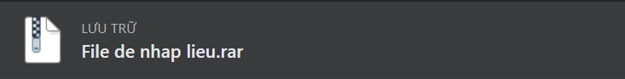

Input:

* 3 file mẫu có sẵn.
* Danh sách email các phòng ban.
* Folder chứa các file gửi cho từng phòng ban.
* Nội dung email.
* Dữ liệu được nhập vào

Output:

* Các sheet cho từng phòng ban lưu trong folder đã tạo.
* Các email gửi đến các phòng ban.
* Link các file sheet được gửi một lần cho các phòng ban
* Dữ liệu được tổng hợp vào 1 file